|  |  |
| --- | --- |
| ***mainlogo_16_7_2019*** *ΠΕΡΙΦ/ΚΗ Δ/ΝΣΗ Α/ΘΜΙΑΣ & Β/ΘΜΙΑΣ*  ΕΚΠ/ΣΗΣ ΘΕΣΣΑΛΙΑΣ  ΔΙΕΥΘΥΝΣΗ Β/ΘΜΙΑΣ ΕΚΠ/ΣΗΣ ΜΑΓΝΗΣΙΑΣ  **1ο ΕΠΑ.ΛΥΚΕΙΟ ΝΕΑΣ ΙΩΝΙΑΣ** | **3.13**  **Κάθετες**  **και**  **πλάγιες** |

Το

10Ο ΦΥΛΛΟ ΕΡΓΑΣΙΑΣ

περιλαμβάνει

* ΒΑΣΙΚΗ ΘΕΩΡΙΑ
* ΔΡΑΣΤΗΡΙΟΤΗΤΕΣ
* ΑΣΚΗΣΕΙΣ ΠΡΟΣ ΑΝΑΠΤΥΞΗ

ΔΡΑΣΤΗΡΙΟΤΗΤΕΣ

**Ερωτήσεις Κατανόησης**

**Αν ΑΒ, ΑΓ πλάγια τμήματα ως προς μια ευθεία ε και ΑΚ το κάθετο τμήμα, τότε:**

**1. Συμπληρώστε τις παρακάτω ισοδυναμίες**

**i) ΑΒ = ΑΓ …………………**

**ii) ΑΒ > ΑΓ …………………**

**2. Χαρακτηρίστε ως σωστή (Σ) ή λάθος (Λ) καθεμία από τις παρακάτω σχέσεις και αιτιολογήστε την απάντησή σας.**

**i) ΑΒ > ΑΚ Σ Λ**

**ii) ΑΒ = ΑΚ Σ Λ**

**iii) ΑΒ < ΑΚ Σ Λ**

**Ασκήσεις Εμπέδωσης**

**1. Στις κάθετες πλευρές ΑΒ, ΑΓ ορθογώνιου τριγώνου ΑΒΓ θεωρούμε τα σημεία Α, Ε αντίστοιχα. Να αποδείξετε ότι:**

**i)ΔΕ < ΕΒ,**

**ii) ΔΕ < ΒΓ.**

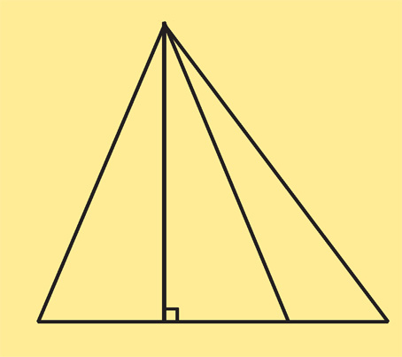

Α

Β

Η

Γ

Δ

**2. Στο παρακάτω σχήμα το ΑΗ είναι ύψος και διάμε­σος του τριγώνου ΑΒΓ. Να συγκρίνετε τα τμήματα ΑΒ, ΑΓ και ΑΔ.**

**3. Δίνεται τμήμα ΑΒ, σημείο Ρ της μεσοκαθέτου του και μία ευθεία ε που διέρχεται από το Α.**

**i) Να συγκρίνετε τις αποστάσεις του Ρ από την ευθεία ε και το σημείο Β.**

**ii) Ποια πρέπει να είναι η θέση της ευθείας ε, ώστε οι αποστάσεις αυτές να είναι ίσες;**